|  |  |  |  |
| --- | --- | --- | --- |
| El mejor papá  del mundo | El PAPÁ  más FUERTE | | |
| y | SABIO | |
| del | | MUNDO |
| El mejor papá  del mundo | El PAPÁ  más FUERTE | | |
| y | SABIO | |
| del | | MUNDO |

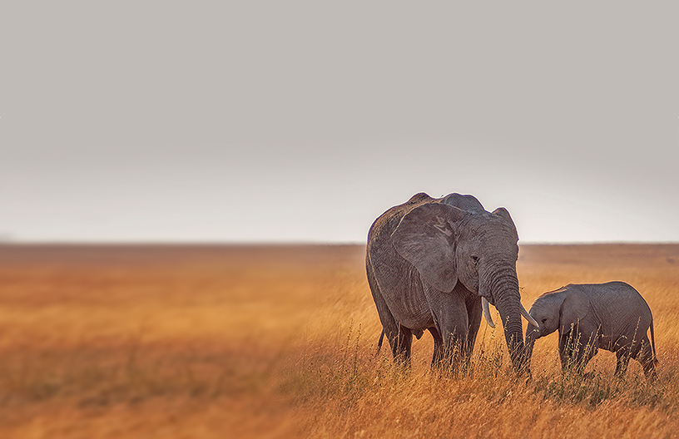

|  |  |
| --- | --- |
| ¡Feliz  día  DEL PADRE | NuestroQUERIDO PAPÁ. Para empezar ahora mismo, pulsa el texto de cualquier marcador de posición (como este) y empieza a escribir para reemplazarlo por el tuyo. ABRAZO,Tu familia |
| Feliz  día  DEL PADRE | NuestroQUERIDO PAPÁ. Para empezar ahora mismo, pulsa el texto de cualquier marcador de posición (como este) y empieza a escribir para reemplazarlo por el tuyo. ABRAZO,Tu familia |